Univerzita Komenského v Bratislave

Fakulta matematiky, fyziky a informatiky

**Špecifikácia požiadaviek**

**na softvér Kurzy**

Michal Brcko

Patrícia Marmanová

Andrea Spišáková

Dana Škorvánková

Október 2017

**Obsah**

1. Úvod 4

1.1 Účel dokumentu s požiadavkami 4

1.2 Rozsah systému a jeho funkcie 4

1.3 Definície, akronymy a skratky 4

1.4 Referencie 4

1.5 Prehľad zvyšku dokumentu 4

2. Všeobecný popis 5

2.1 Kontext systému 5

2.2 Funkcionalita systému 5

2.3. Špecifikácia používateľov 6

2.4. Všeobecné obmedzenia 7

2.4.1. Ochrana osobných údajov 7

2.4.2. Absolvovanie prerekvizít 7

2.5 Predpoklady a závislosti 7

3. Špecifikácia požiadaviek: 8

3.1 Funkcionálne požiadavky 8

3.2 Nefunkcionálne požiadavky 9

3.3 Požiadavky na rozhranie 9

# 1 Úvod

## 1.1 Účel dokumentu s požiadavkami

Táto špecifikácia popisuje funkčné požiadavky a návrh implementácie webovej aplikácie, ktorá slúži centru informačných technológií. Dokument je určený pre objednávateľa a realizátorov diela, ktorí budú starý existujúci softvér prerábať a implementovať.

## 1.2 Rozsah systému a jeho funkcie

Aplikácia bude slúžiť pre správu školení a prihlasovanie sa na školenia organizované univerzitnými pracoviskami. Systém má za úlohu umožniť používateľom vytvárať jednotlivé kurzy a prihlasovať sa na ne. Existovať bude 6 rôznych rolí, ktoré popisujú práva používateľov, od základného návštevníka až po administrátora. Po prihlásení do systému bude možné filtrovať a prezerať kurzy, na ktoré sa dá prihlásiť, a nastaviť notifikáciu, ktorá oznámi uvoľnenie miesta v kurze, ktorý bol už plný.

## 1.3 Definície, akronymy a skratky

CIT Centrum Informačných technológií.

FMFI Fakulta Matematiky, Fyziky a Informatiky

súčasť Samostatné oddelenie (napr. rektorát, fakulta, katedra).

prerekvizita Povinnosť, ktorá musí byť splnená pred absolvovaním kurzu.

id Identifikácia.

php PHP: Hypertext Preprocessor (programovací jazyk).

CSS3 Cascading Style Sheet (webová technológia).

HTML5 Hyper Text Markup Language (webová technológia).

MySQL My Structured Query Language (relačný databázový server).

Symfony Framework pre jazyk PHP.

framework Softvérová štruktúra, ktorá slúži ako podpora pri programovaní.

pdf Portable Document Format (formát dokumentov).

## 1.4 Referencie

Odkaz na starú verziu aplikácie CIT: <https://cit.uniba.sk/kurzy/uvod.php>.

Odkaz na stránku Univerzity Komenského v Bratislave: <https://www.uniba.sk>.

## 1.5 Prehľad zvyšku dokumentu

V druhej sekcii sa nachádza všeobecný popis softvéru, náhľad na systém z perspektívy, stručný opis funkcionality, používateľské role, všeobecné obmedzenia a predpoklady závislostí. V tretej sekcii sú obsiahnuté všetky požiadavky na systém.

# 2 Všeobecný popis

## 2.1 Kontext systému

Systém predstavuje aplikáciu na správu školení organizovaných univerzitnými pracoviskami. Jedná sa o aplikáciu, pomocou ktorej Centrum informačných technológií Univerzity Komenského vypisuje termíny školení, ktoré usporadúva a na ktoré sa môžu prihlasovať používatelia z univerzitnej databázy. Konkrétne je produkt náhradou za predchádzajúcu aplikáciu, ktorá mala približne rovnakú funkcionalitu – tá je ale v aktuálnej aplikácií čiastočne rozšírená.

## 2.2 Špecifikácia používateľov

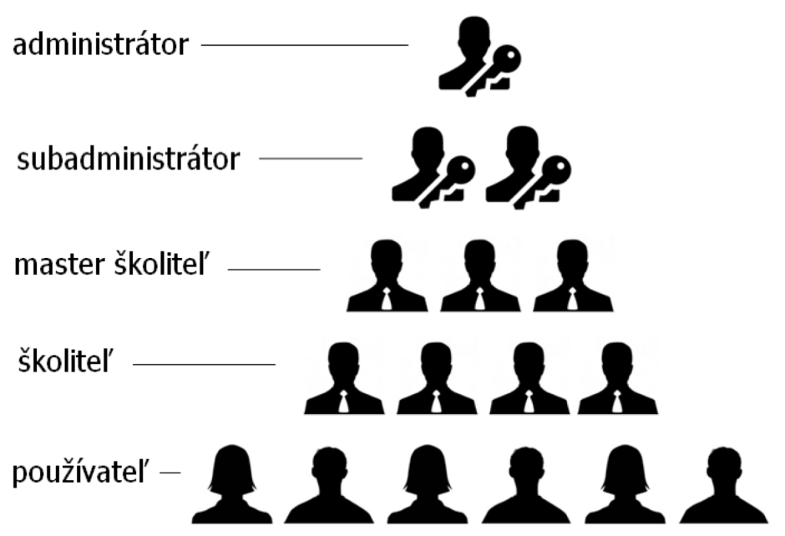

*Obrázok č. 2.1 – Hierarchia používateľov*

Používatelia systému sa delia do skupín podľa oprávnení, ktoré majú – tzv. *„roly“*. Každá rola je zároveň nadstavbou roly, ktorá sa v hierarchii nachádza pod ňou (pozri *obrázok č. 2.1*). Teda okrem svojich používateľských práv má aj práva všetkých typov používateľov, ktorí sú od nej nižšie.

**Administrátor:**

Používateľ, ktorý má na starosti chod celého systému. Má všetky právomoci na správu používateľov a kurzov. Jeho úlohou je určovať subadministrátorov, dohliadať na aktuálnosť a správnosť informácií a pomáhať riešiť prípadné problémy.

**Subadministrátor:**

Používateľ, ktorý bol určený administrátorom. Jeho právomoci sa pohybujú len v rámci jednej súčasti a nemôže zasahovať do správy kurzov a používateľov, ktorí patria do inej súčasti. Jeho úlohou je určovať master školiteľov, vytvárať nové kurzy a upravovať už existujúce kurzy.

**Master školiteľ:**

Používateľ, ktorý bol určený subadministrátorom. Je zodpovedný za jemu pridelený kurz, prípadne viac kurzov. Jeho úlohou je vypisovať termíny školenia a prideľovať im jednotlivých školiteľov.

**Školiteľ:**

Používateľ, ktorý bol určený master školiteľom. Je zodpovedný za kurz, ktorý bude viesť. Môže prihlasovať a odhlasovať používateľov na kurz, alebo ich kontaktovať. Tiež môže tlačiť automaticky generované dokumenty (zoznam prihlásených na kurz, certifikáty o absolvovaní kurzu) ako pdf.

**Používateľ:**

Koncový používateľ, ktorý si môže prezerať a filtrovať všetky kurzy. Môže prejaviť záujem o absolvovanie niektorého kurzu v budúcnosti. Prihlasuje sa na vypísané kurzy, alebo sa odhlasuje z kurzov, na ktoré sa zapísal. Môže kontaktovať školiteľa prostredníctvom emailu. Nevidí žiadne informácie o ostatných koncových používateľoch a ani nemôže meniť informácie o kurzoch, ktoré už absolvoval.

Podrobný popis funkcionality, ktorú systému poskytuje pre jednotlivých používateľov, je v *tabuľke č.2.2* v nasledujúcej kapitole.

## 2.3 Funkcionalita systému

Prehľad funkcií, ktoré webový systém poskytuje rozličným typom používateľov je zhrnutý v *tabuľke č.2.2.*

|  |  |
| --- | --- |
| **Typ používateľa** | **Funkcionalita** |
| Bežný používateľ | * prihlásenie na kurz, * odhlásenie z kurzu, * prehľad a filtrovanie kurzov v rámci súčasti, do ktorej používateľ patrí resp. celouniverzitných kurzov, * prehľad absolvovaných kurzov, * prejav záujmu o absolvovanie kurzu, * prejav záujmu o konkrétny termín kurzu (po naplnení termínu), * kontakt školiteľa prostredníctvom e-mailu. |
| Školiteľ | * prehľad kurzov, ktoré vedie, * prehľad prihlásených a odhlásených používateľov z termínov kurzov, ktoré vedie, * tlač zoznamu prihlásených, * tlač certifikátu o absolvovaní kurzu, * potvrdenie účasti resp. neúčasti používateľov prihlásených na kurz po jeho ukončení, * prihlásenie používateľa na kurz aj v prípade nesplnených prerekvizít kurzu (uznaný certifikát a pod.). |
| Master školiteľ | * vytvorenie, úprava, zrušenie kurzu, * vypísanie termínov kurzu, * priradenie školiteľa k termínu kurzu, * prehľad o záujme o kurz. |
| Subadministrátor | * priradenie master školiteľa ku kurzu. |
| Administrátor | * priradenie subadministrátora k súčasti, * prehľad kurzov v rámci všetkých súčastí. |

## *Tabuľka č. 2.2 – Prehľad funkcií, ktoré webový systém poskytuje rozličným typom používateľov*

## 2.4 Všeobecné obmedzenia

Niektoré predpisy a existujúca prax majú vecný vplyv na systém. Je preto potrebné ich pri plánovaní a navrhovaní systému zohľadniť.

### Prístup do webovej aplikácie

Webová aplikácia je určená len pre používateľov v rámci databázy Univerzity Komenského. Prístup do tejto webovej aplikácie je možný len po prihlásení sa do Integrovaného informačného a komunikačného systému (IIKS). Neprihlásení používateľa nemôžu vidieť žiaden jej obsah. Prihlasovanie je rovnaké pre všetky typy používateľov.

### Absolvovanie prerekvizít

Existujú aj také kurzy, ktoré majú svoje prerekvizity. Z tohto dôvodu žiadny používateľ nemôže zasahovať a meniť informácie o kurzoch, ktoré absolvoval. Nemôže sa tak stať, že sa na kurz prihlási používateľ, ktorý ešte neabsolvoval jeho prerekvizitu (môže sa tak stať len v prípade, že mu bude uznaný diplom alebo certifikát priamo školiteľom).

## 2.5 Predpoklady a závislosti

V rámci webovej prezentácie Univerzity Komenského bude aplikácia slúžiť ako jeden z tzv. subwebov (podstránok), ktorý bude spravovaný priamo Centrom Informačných Technológií.

Vývoj aplikácie bude prebiehať v jazyku PHP, HTML5 a CSS za použitia framework-u Symfony. Aplikácia musí správne fungovať na všetkých bežných operačných systémoch (Windows, MacOS, Linux) a tiež v bežne používaných internetových prehliadačoch (Google Chrome, Mozilla Firefox, Safari, Internet Explorer...).

Prihlasovanie používateľov do aplikácie bude po zavedení do prevádzky prepojené s prihlasovaním do samotného univerzitného webu.

# 3 Špecifikácia požiadaviek

**Pokrývajúce funkčné, nefunkčné požiadavky a požiadavky na rozhranie**

## 3.1 Funkčné požiadavky

**Práva používateľa:**

1.1.1 Prihlásenie používateľa do systému podľa mena a hesla

1.1.1 Prihlásenie používateľa na kurz

1.1.2 Odhlásenie používateľa z kurzu

1.1.3 Prehľad a filtrovanie ponuky všetkých kurzov

1.1.4 Prehľad a filtrovanie ponuky aktuálnych kurzov, podľa druhu, podľa termínu, splnenia prerekvizít

1.1.5 Prehľad absolvovaných kurzov používateľa

1.1.6 Prejavenie záujmu o absolvovanie kurzu - používateľ bude informovaný ak sa vypíše termín daného školenia a master školiteľ bude notifikovaný o záujme

1.1.7 Prejav záujmu o konkrétny termín kurzu (po naplnení termínu) - používateľ bude informovaný ak sa uvoľní miesto na daný termín školenia a školiteľ bude notifikovaný o záujme náhradníka

1.1.8 Kontaktovanie školiteľa prostredníctvom e-mailu

**Práva školiteľa:**

1.2.1 Prehľad kurzov, ktoré vedie

1.2.2 Prehľad prihlásených/odhlásených používateľov z termínov kurzov, ktoré vedie

1.2.3 Tlač zoznamu prihlásených

1.2.4 Tlač certifikátu o absolvovaní kurzu pre konkrétnych používateľov - generovanie PDF php-kom

1.2.5 Potvrdenie absolvovaní/neabsolvovaní používateľov prihlásených na kurz po jeho ukončení

**Práva master školiteľa:**

1.3.1 Vypísanie termínov pre už existujúce druhy kurzov

1.3.2 Priradenie školiteľa k termínu kurzu

1.3.3 Prehľad o záujme o kurz

**Práva subadministrátora:**

1.4.1 Vytvorenie, úprava a zrušenie kurzu v rámci svojej súčasti

1.4.2 Priradenie master školiteľa ku kurzu

**Práva administrátora:**

1.5.1 Priradenie subadministrátora k súčasti

1.5.2 Prehľad kurzov v rámci všetkých súčastí

Pozn. každá ďalšia rola je nadstavbou predchádzajúcich, teda vie robiť všetko, čo všetky nad ňou dohromady.

**Požiadavky na školenie:**

1.6.1 Každé školenie má obsahovať:

1.6.1.1 svoj unikátny názov

1.6.1.2 popis/sylabus,

1.6.1.3 prerekvizity

1.6.1.3.1 soft/mimoaplikačné - potrebné vedomosti, technické vybavenie …

1.6.1.3.2 hard/vnútroaplikačné - potrebné absolvovanie iného školenia

1.6.2 Konkrétna inštancia školenia

1.6.2.1 termín - má dátum

1.6.2.2 miesto konania

1.6.2.3 školiteľa

1.6.2.4 max. kapacitu,

1.6.2.5 zoznam prihlásených

1.6.2.6 zoznam absolventov (po ukončení)

## 3.2 Nefunkčné požiadavky

2.1 Bezpečnosť - bezpečnosť z hľadiska ochrany údajov a prístupu k nim

2.2 Portabilita - možnosť nasadenia na ľubovoľný operačný systém

2.3 Efektívnosť - jednoduchá dosiahnuteľnosť želaných cieľov pri práci s programom

2.4 Spoľahlivosť - systém je odladený a bez chýb

2.5 Modularita - členenie systému na jednotlivé a nezávislé komponenty

- jednoducho riešené prihlasovanie, pretože bude neskôr nahradené univerzitným prihlasovaním

2.6 Jednoduchosť používania - systém vyžaduje používanie bez nutnosti zaškolenia alebo oboznamovania používateľov s prostredím aplikácie

## 3.3 Požiadavky na rozhranie

**Používateľské rozhranie:**

3.1.1 Zladiť so stránkou www.moja.uniba.sk – hlavička (logo) a pätička

3.1.3 Jednoduchý a prehľadný dizajn

**Softvérové rozhrania:**

3.2.1 Technológie, s ktorými bude systém pracovať: php, css3, HTML5, MySQL, framework Symfony 3

3.2.2 MySQL - systém musí pracovať s SQL relačným databázovým systémom MySQL

- cudzie kľúče - ak sa bude dať, tak myslieť na obmedzenia, kvôli vkladaniu starých dát

**Komunikačné rozhrania:**

3.3.1 Možnosť posielania e-mailov - od používateľa školiteľovi a naopak